Информационный бюллетень

Моргинского сельского поселения Дубенского муниципального района
Республики Мордовия

Является официальным печатным
Изданием Моргинского сельского
Поселения Дубенского муниципального
Района Республики Мордовия
17 октября 2014 года №33(233)

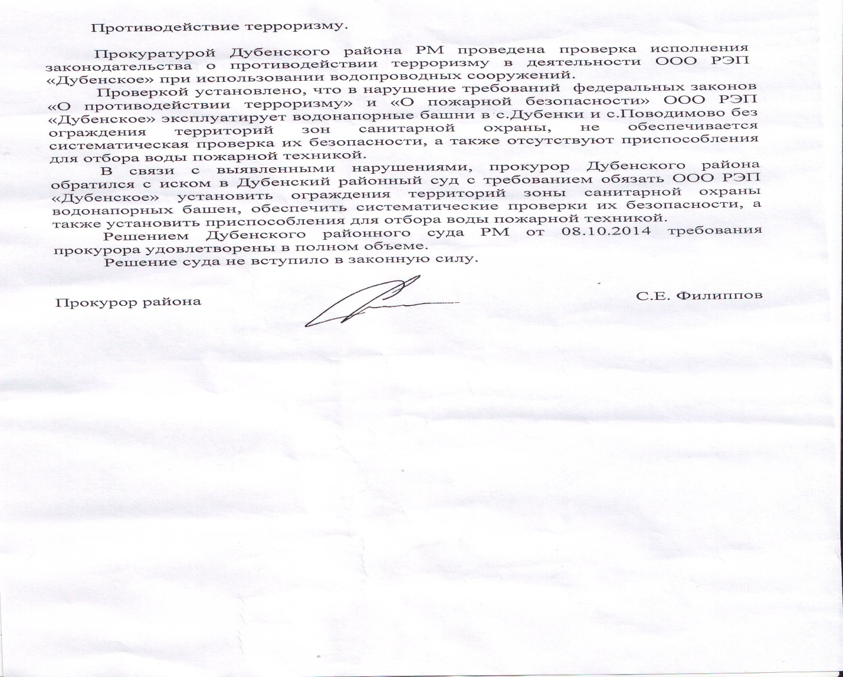
Информационный бюллетень Моргинского сельского поселения Дубенского муниципального района Республики Мордовия от 17 октября 2014 года №33(233)
Учредитель: Совет депутатов Моргинского сельского поселения Дубенского муниципального района Республики Мордовия .
Тираж 5 экземпляров

